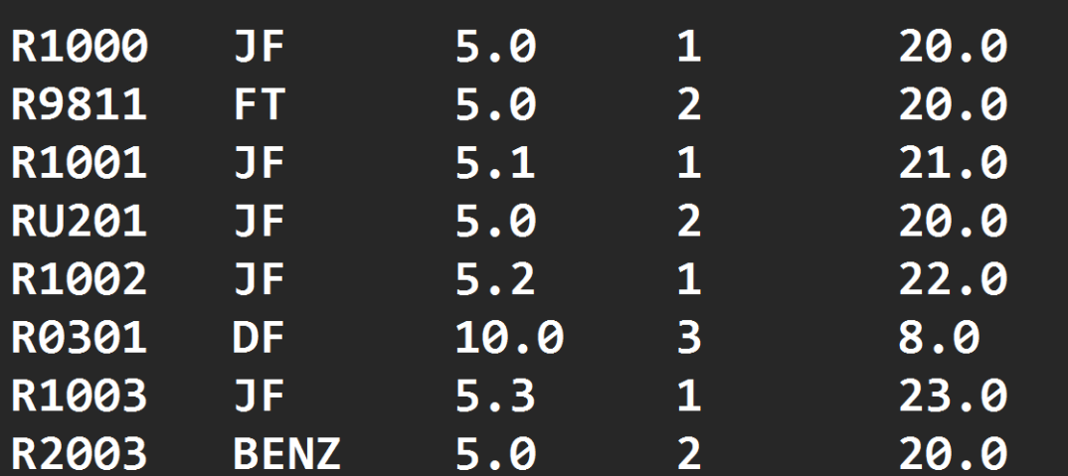
- 按以下要求编写程序
曹县聚力物流有限公司拥有多辆卡车。请各位考生从课程信息发布网站下载文本数据文件trucks.txt和源程序文件main.cpp。将上述两个文件保存在D盘根目录下。文件trucks.txt中存储了该物流公司若干卡车的基本信息，一行存储了一辆卡车的信息，存储格式如图1所示（每行中的各项之间以制表符'\t'进行分隔。斜线文字和线条是用于对文件格式进行解释说明的，在文件中并不存在）：
牌照 | 品牌 | 排量 | 额定用途 | 额定吨位
R1000 | JF | 5.0 | 1 | 20.0
R0301 | DF | 4.0 | 2 | 10.0
……
图1 数据文件格式示意图

现有基类CAutomobile，该类用于描述汽车的信息。该类描述如下：

派生类说明
请以CAutomobile类为基类进行公有继承，派生出CTruck类用于描述卡车。CTruck类在继承基类所有成员的基础上，还需要添加两个私有成员变量和一个静态成员变量，成员定义代码如下：
所以叫继承
double m_Capacity; //额定载货量，单位：吨
int m_Function; //额定用途，1：一般 2：危险 3-渣土
static int m_Counts; //卡车总数
- 1.为CTruck类添加一个构造函数。构造函数通过如下5个形式参数对卡车的5个成员分别进行初始化：
  - Lic，牌照。如不提供初值，则该参数等于"R00001"
  - Brand，品牌。如不提供初值，则该参数等于"BENZ"
  - Dis，排量。如不提供初值，则该参数等于5.0
  - Function，额定用途。如不提供初值，则该参数等于1
  - Capacity，额定载货量。如不提供初值，则该参数等于20.0
- 2.为CTruck类添加一个拷贝构造函数。拷贝构造函数分别对卡车的5个成员进行复制。
- 3.为CTruck类添加一个析构函数。析构函数负责维护卡车的总数。
- 4.为CTruck类分别添加GetCapacity和GetFunction常成员函数，以分别返回相应成员变量的值。
- 5.为CTruck类分别添加GetCount静态成员函数，以返回相应静态成员变量的值。
- 6.为CTruck类添加前自增运算符++。++运算符用于将卡车的额定载货量加1吨以及将排量增加1。
- 7.为CTruck类添加后自增运算符++。++运算符用于将卡车的额定载货量加1吨以及将排量增加1。
- 8.为CTruck类重载流输出运算符<<，使得用户可以通过“cout<<”按照如下格式输出卡车对象的数据。下面表格中的第一行斜体文字仅用于试卷说明，不需要实际输出。
牌照  占10列，右对齐 | 品牌  占10列，右对齐 | 排量  占8列，小数点保留1位，右对齐 | 额定用途  占6列，右对齐，要求显示具体用途名称 | 额定吨位  占8列，小数点保留2位，右对齐
R1000 | JF | 5.0 | 一般 | 20.00
R0301 | DF | 4.0 | 危险 | 10.00
……

- 不允许在上述题目要求外为CTruck类添加任何其它成员变量、成员函数或友元函数。
程序业务流程说明
- 定义ReadFile函数。该函数从下载的数据文件trucks.txt中读取数据，逐个生成CTruck类的对象，将这些对象存储到向量对象中，并返回该向量。
- 定义ShowTrucks函数。该函数能显示额定用途等于X（int型）的卡车详细数据。
- 定义ShowTrucks函数。该函数能显示品牌等于X（string型）的卡车详细数据。
- 定义GetAverDis函数。该函数计算并返回符合吨位超过X（double型）吨、而且用途为Y（int型）的所有卡车的平均排量。

程序运行结果参见下图
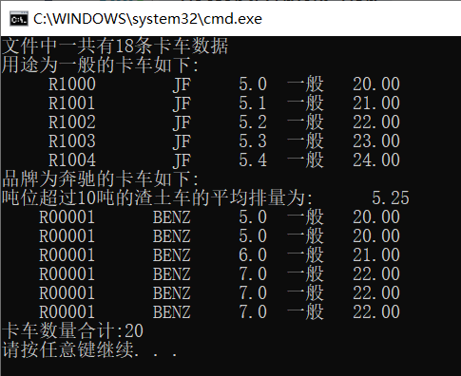
图2 程序运行正确结果
*/
#include <iostream>
#include <string>
#include <iomanip>
#include <vector>
#include <fstream>
using namespace std;
class CAutomobile{
private:
string m_Lic; //牌照
string m_Brand; //品牌
double m_Dis; //排量
public:
CAutomobile(const string& Lic, const string& Brand, double Dis) //构造函数
{
m_Lic = Lic;
m_Brand = Brand;
m_Dis = Dis;
}
string GetLic()const { return m_Lic; } //获取牌照
string GetBrand()const { return m_Brand; } //获取品牌
double GetDis()const { return m_Dis; } //获取排量

void SetDis(double Dis) { m_Dis = Dis; } //设置排量
};

class CTruck: public CAutomobile{
private:
double m_Capacity; //额定载货量，单位：吨
int m_Function; //额定用途，1：一般 2：危险 3-渣土
static int m_Counts; //卡车总数
public:

//构造函数
CTruck(const string& Lic = "R00001", const string& Brand = "BENZ", double Dis = 5.0,
int Function = 1, double Capacity = 20.0):CAutomobile(Lic, Brand, Dis)
{
m_Capacity = Capacity;
if (Function < 1 || Function > 3)
{
cout << "额定用途数据不合法" << endl;
exit(0);
}
m_Function = Function;
m_Counts ++;
}
//拷贝构造函数
CTruck(const CTruck& temp):CAutomobile(temp)
{
m_Capacity = temp.m_Capacity;
m_Function = temp.m_Function;
m_Counts ++;
}
//析构函数
~CTruck()
{
m_Counts --;
}
//获取额定载货量
double GetCapacity() const
{
return m_Capacity;
}
//获取额定用途
int GetFunction() const
{
return m_Function;
}
//获取卡车总数
static int GetCount()
{
return m_Counts;
}
CTruck& operator++()
{
m_Capacity ++;
SetDis(GetDis() + 1);
return (*this);
}
CTruck operator++(int)
{
CTruck temp(*this);
m_Capacity ++;
SetDis(GetDis() + 1);
return temp;
}
friend ostream& operator<<(ostream &out, const CTruck &temp);
};
int CTruck::m_Counts = 0;
ostream& operator<<(ostream &out, const CTruck &temp)
{
out << setw(10) << right << temp.GetLic();
out << setw(10) << right << temp.GetBrand();
out << setw(8) << right << fixed << setprecision(1) << temp.GetDis();
int function = temp.GetFunction();
if (function == 1) out << setw(6) << right << "一般";
else if (function == 2) out << setw(6) << right << "危险";
else if (function == 3) out << setw(6) << right << "渣土";
out << setw(8) << right << fixed << setprecision(2) << temp.GetCapacity();
return out;
}
//读入文件
vector<CTruck> ReadFile(string file_name)
{
vector<CTruck> A;

ifstream ifile(file_name);

//打开文件失败
if (!ifile)
{
cout << "打开文件失败" << endl;
return A;
}

//读入数据
string Lic, Brand;
double Dis, Capacity;
int Function;
while (ifile >> Lic >> Brand >> Dis >> Function >> Capacity)
{
CTruck temp(Lic, Brand, Dis, Function, Capacity);
A.push_back(temp);
}

//关闭文件
ifile.close();
return A;
}
//显示额定用途等于X（int型）的卡车详细数据
void ShowTrucks(vector<CTruck> A, int X)
{
for (int i = 0; i < A.size(); i ++ )
if (A[i].GetFunction() == X)
cout << A[i] << endl;
}
//显示品牌等于X（string型）的卡车详细数据
void ShowTrucks(vector<CTruck> A, string X)
{
for (int i = 0; i < A.size(); i ++ )
if (A[i].GetBrand() == X)
cout << A[i] << endl;

}
//计算并返回符合吨位超过X（double型）吨、而且用途为Y（int型）的所有卡车的平均排量
double GetAverDis(vector<CTruck> A, int Y, double X)
{
int cnt = 0; //记录数量
double sum = 0; //记录总和
for (int i = 0; i < A.size(); i ++ )
if (A[i].GetCapacity() >= X && A[i].GetFunction() == Y)
{
cnt ++;
sum += A[i].GetDis();
}
return sum / cnt;
}
int main()
{
vector<CTruck> var;
double aver_dis;

var = ReadFile("d:\\trucks.txt");
cout<<"文件中一共有"<<var.size()<<"条卡车数据"<<endl;

cout<<"用途为一般的卡车如下:"<<endl;
ShowTrucks(var,1);

cout<<"品牌为奔驰的卡车如下:"<<endl;
ShowTrucks(var,"奔驰");

cout<<"吨位超过10吨的渣土车的平均排量为:"<<fixed<<setw(10)<<setprecision(2)<<GetAverDis(var, 3, 10.0)<<endl;

CTruck t1;
cout<<t1<<endl;
cout<<t1++<<endl;
cout<<t1<<endl;
cout<<++t1<<endl;
cout<<t1<<endl;

CTruck t2(t1);
cout<<t2<<endl;

cout<<"卡车数量合计:"<<CTruck::GetCount()<<endl;

return 0;
}

我写的：
class CTruck : public CAutomobile
{
private:
double m_Capacity;//额定载货量，单位：吨
int m_Function;//额定用途，1：一般 2：危险 3-渣土
static int m_Counts;//卡车总数

public:
//1.派生与基类的构造函数不一样
CTruck(const string& Lic = "R00001", const string& Brand = "BENZ", double Dis = 5.0,
int Function = 1, double Capacity = 20.0) : CAutomobile(Lic, Brand, Dis)
{
m_Function = Function;
m_Capacity = Capacity;
++m_Counts;
}
//2 拷背构造函数 无类型 无return
CTruck(const CTruck& other) : CAutomobile(other.GetLic(), other.GetBrand(), other.GetDis())
{
m_Function = other.m_Function;
m_Capacity = other.m_Capacity;
++m_Counts;
}
//3 析构函数
~CTruck()
{
--m_Counts;
}
//4 常成员函数
double GetCapacity() const { return m_Capacity; }
int GetFunction() const { return m_Function; }
//5.静态成员函数
static int GetCount() { return m_Counts; }
//6 前置++
CTruck& operator++()
{
++m_Capacity;
SetDis(GetDis() + 1);
return *this;
}
//7后置++
CTruck operator++(int)
{
CTruck temp = *this;
++(*this);
return temp;
}
//8 <<
friend ostream& operator<<(ostream& out, const CTruck& truck) {
string st;
/*switch (truck.m_Function) {
case 1: functionStr = "一般"; break;
case 2: functionStr = "危险"; break;
case 3: functionStr = "渣土"; break;
default: functionStr = "未知"; break;
}*/
if (truck.m_Function == 1) st = "一般";
else if (truck.m_Function == 2)st = "危险";
else if (truck.m_Function == 3)st = "渣土";
else st = "未知";

out << setw(10) << right << truck.GetLic()
<< setw(10) << right << truck.GetBrand()
<< setw(8) << right << fixed << setprecision(1) << truck.GetDis()
<< setw(6) << right << st
<< setw(8) << right << fixed << setprecision(2) << truck.m_Capacity;
return out;
}
};

int CTruck::m_Counts = 0;
//
//ReadFile函数
vector<CTruck> ReadFile(const string& filename)
{
vector<CTruck> trucks;
ifstream file(filename);
string line;
while (getline(file, line))
{
stringstream ss(line);
string lic, brand;
double dis, capacity;
int function;
ss >> lic >> brand >> dis >> function >> capacity;
trucks.emplace_back(lic, brand, dis, function, capacity);
}
file.close();
return trucks;
}
//ShowTrucks函数(1)
void ShowTrucks(const vector<CTruck>& var, int x) //要加从const？
{
for (int i = 0; i < var.size(); i++)
{
if (var[i].GetFunction() == x)
cout << var[i] << endl; //用到重载的<<
}
}
//ShowTrucks函数(2)
void ShowTrucks(const vector<CTruck>& var, string brand) {
for (int i = 0; i < var.size(); i++)
{
if (var[i].GetBrand() == brand)
{
cout << var[i] << endl;
}
}
}
//GetAverDis
double GetAverDis(const vector<CTruck>& var, int y, double x)
{
double totalDis = 0.0;
int count = 0;
for (int i = 0; i < var.size(); i++)
{
if (var[i].GetCapacity() >= x && var[i].GetFunction() == y)
{
totalDis += var[i].GetDis();
count++;
}
}
return totalDis / count;
}

